Månedsbrev for avdeling Hagen – Januar 2024
Tilbakeblikk  på Desember måned.  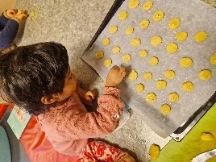 | 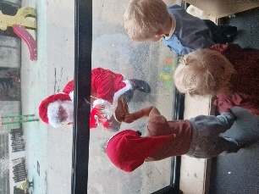  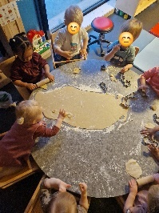  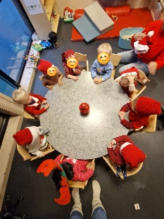  Det nye året er godt i gang og vi der frem til et spennende og utviklende år  Desember var en fin, spennende og litt magisk måned. Vi laget julegaver og vi har bakt kaker. Det er alltid gøy å bake og smake. Vi har lest om julenissen i «Hysj!» julenisseboka og «Tassen feirer jul».  Det har vært spennende å velge dagens nisse, som har fått nisselue og nissedrakt på. Dagens pepperkakehjerte var også stor stas å få. Vi har hatt besøk av «Lucia» og vi har hilst på «Jåttånissen», vi har hatt fine fellessamlinger på fløyen hver mandag i desember. Vi hadde også en fin samling sammen med Hinna kirke  Det har vært mye sang og dans i desember, kjekt å bli kjent med noen nye sanger. «Jeg gikk meg over sjø og land» er nok en av favorittene.  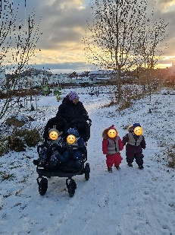  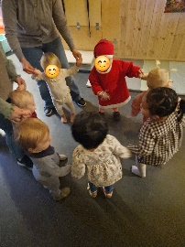  Desember har gitt oss mange gode opplevelser sammen. Vi har hatt mange aktiviteter innen de fleste fagområdene. Vi har opplevd snø, smakt og kjent og undersøkt. Vi har også vært på turer i nærområdet et par ganger.  Desember har vært en måned hvor «ting har falt på plass». Etter noen tøffe uker i høst, har vi nå ei sammensveiset gruppe, som viser omsorg for hverandre. Barna er trygge og har venner å leke med.  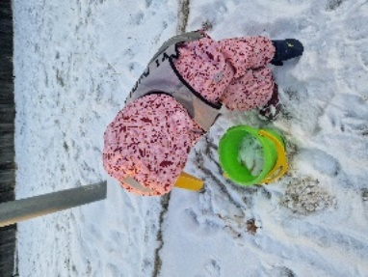  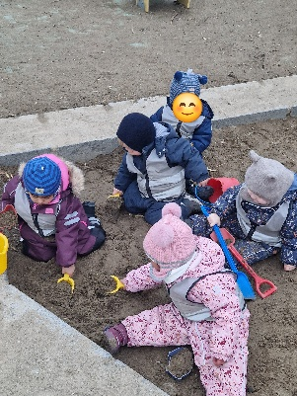  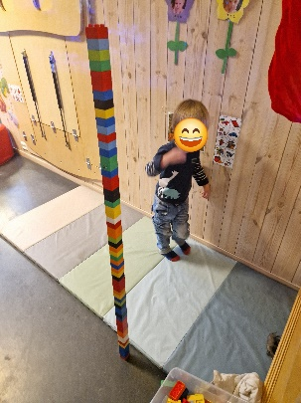  Vi har hatt mange kosedager, med mye sang og dans og litt tull og tøys. Barna er så gode med hverandre, vi ser at de viser omsorg og noen er gode til å hjelpe og trøste. Vi ser at de minste lærer av de som er eldre. Målet vårt er at alle skal føle at de er inkluderte, at de blir sett, hørt og forstått på sine ønsker og behov. Det å føle på tilhørighet, at man er en del av et fellesskap er veldig viktig for oss.  Vi gleder oss til tiden fremover med den fine Hagen gjengen vår. Det skjer så mye spennende med barnas utvikling, språklig, sosialt og på alle andre områder. I Januar ser vi frem mot lysere dager og ikke minst mot våren – den aller beste årstiden i barnehagen Når naturen våkner til liv, skjer det mye spennende som vi vil følge nøye med på.
Mål og innhold for Januar:  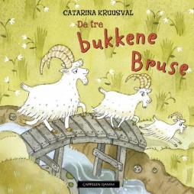 | - Mål: Lek for alle!  - Månedens tema: «Bukkene Bruse»  - Månedens bok/fortelling: «Bukkene Bruse»  - Månedens ord: Troll, Bukken Bruse, minst, mellomst og størst.  - Månedens sanger: «Bukken Bruse», «Hokus og Pokus».  - Månedens rim/regler: «Vi dikter ei regle om Bukkene Bruse»!  - Hvordan vil vi jobbe med mål og tema:  I januar skal vi fokus på lek og observasjon av lek. (Posisjoner i lek). Vi har jobbet litt med lekemiljøet på planleggingsdagen. Vi har laget en temakrok med fokus på «Bukkene Bruse». Vi ønsker å sikre at alle barn får delta i lek på egne premisser, vi ønsker at de skal få prøve ut ulike roller i lek ut fra sine egne forutsetninger.  Vi har endret litt på lekegruppene, som vil være sammen formiddagene på tirsdag, torsdag og fredag. Hver gruppe vil etter hvert ha sin utelekedag, hvor vi tar med oss temaet ut og leker i andre omgivelser.  Temaet er vi allerede i gang med! Bukkene Bruse har vært sunget og lekt en stund allerede. Barna liker sangen! Med utgangspunkt i bok/fortelling og sang, skal alle barna bli godt kjent med bukkene og trollet. Vi har figurer av bukker og troll, som barna får leke med. Vi opplever at det er motiverende og at det utfordrer barna på en positiv måte i forhold til å bruke språket på ulike måter. Vi vil bruke naturen som arena for å leke og lage Bukkene Bruse og vil vil bruke estetiske fag, være kreative med dramatisering og forming/tegning/maling.  Vi gleder oss til en fin måned sammen  Vi vil også takke for fine julekort vi har fått, og den fine gaven vi fikk fra dere foreldre. Vi er veldig takknemlige og gleder oss til et fortsatt godt samarbeid i 2024.
Annen  informasjon | Vi får to studenter som starter opp en 7 ukers praksisperiode mandag 15.1. De går 1. året på barnehagelærerutdanningen ved UiS og heter Medina og Vilde.  Vi gleder oss til å bli kjent med de
Hilsen fra | Elisabeth, Najmeh og Doaa

